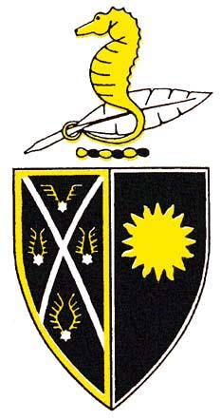
Sunnybrae Normal School
36 Sunnybrae Road. Hillcrest. Auckland 0627. NEW ZEALAND
Phone: (649) 443 5058 Fax: (649) 443 5257

Email: office@sunnybrae.school.nz

8th November 2018

亲爱的家长和看护人你们好，

我们想向您汇报一下一个关于过去几天影响我们学校师生的肠胃病毒的最新消息。如您所知，我们一直与奥克兰地区公共卫生服务部门密切合作，以尽量减少疾病的传播。我们学校的清洁服务和看护人员，均非常努力地确保所有相关表面都按照奥克兰地区健康服务指南进行消毒，并将根据需要继续执行这些额外的严格程序。

我们意识到在孩子们返回学校时，将会存在一些不确定性。所以奥克兰地区公共卫生服务部门建议儿童在返校前48小时内无症状。因此，那些仍然没有症状的孩子可以在明天（星期五）上学，而那些在11月7日星期三（昨天）或今天出现症状的孩子， 将需要在一周的剩余时间内在家休息调整。但是，如果您不确定孩子有没有任何身体不适，或者仅是怀疑有疑似症状，为了孩子的健康，也为了其他孩子和工作人员，我们会要求您谨慎行事，请将他们留在家中一天。

我们希望周末休息和周一的非教学日（由于小学罢工行动）将进一步减少任何疾病风险。我们非常感谢您对此的支持，并相信下周将会看到我们所有的孩子和员工健康的返回到校园。

根据早先的电子邮件，请注意原定明日举办的烤香肠活动也已取消。

我们的老师将确保这对我们的教学和学习没有任何影响。如果您有任何问题或者反馈， 请随时与我们联系

感谢您过去几天的支持。

Lorene Hurd, 校长
Terry Sugrue, 校董代表

